ПРИЛОЖЕНИЕ А
Контекстная диаграмма IDEF0 (уровень A-0) бизнес-процесса «Оформить и выполнить заказ»
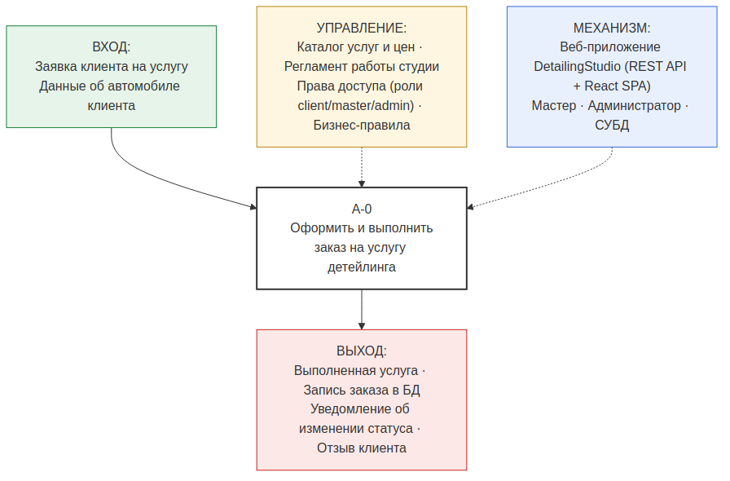
Рисунок 1 — Контекстная диаграмма IDEF0 (уровень A-0) бизнес-процесса «Оформить и выполнить заказ»

ПРИЛОЖЕНИЕ Б
BUC-диаграмма бизнес-прецедентов
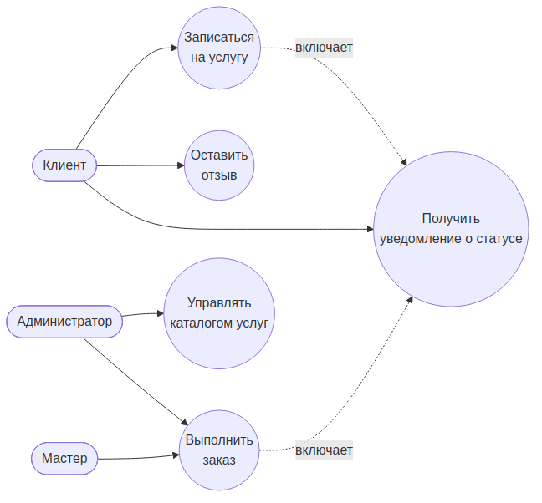
Рисунок 2 — BUC-диаграмма бизнес-прецедентов

ПРИЛОЖЕНИЕ В
Use Case диаграмма системы DetailingStudio (клиентская часть)
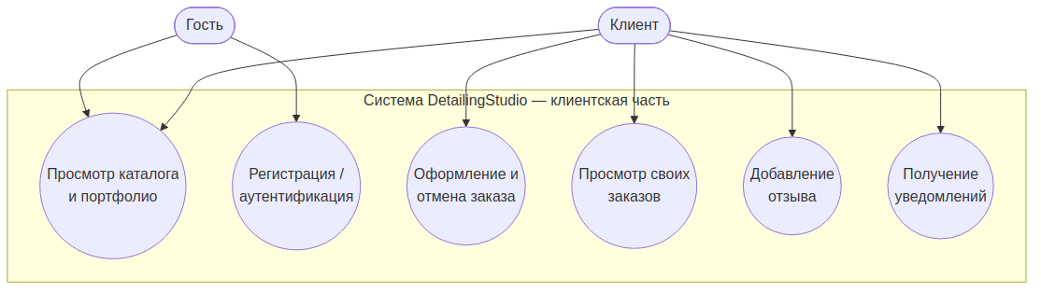
Рисунок 3 — Use Case диаграмма системы DetailingStudio (клиентская часть)

ПРИЛОЖЕНИЕ Г
Use Case диаграмма системы DetailingStudio (персонал)
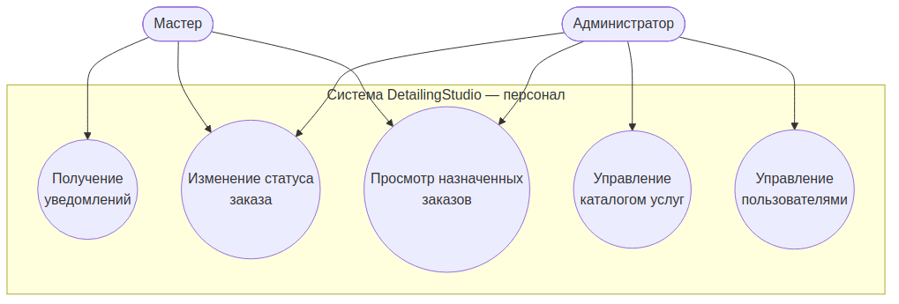
Рисунок 4 — Use Case диаграмма системы DetailingStudio (персонал)

ПРИЛОЖЕНИЕ Д
Доменная модель (диаграмма классов)
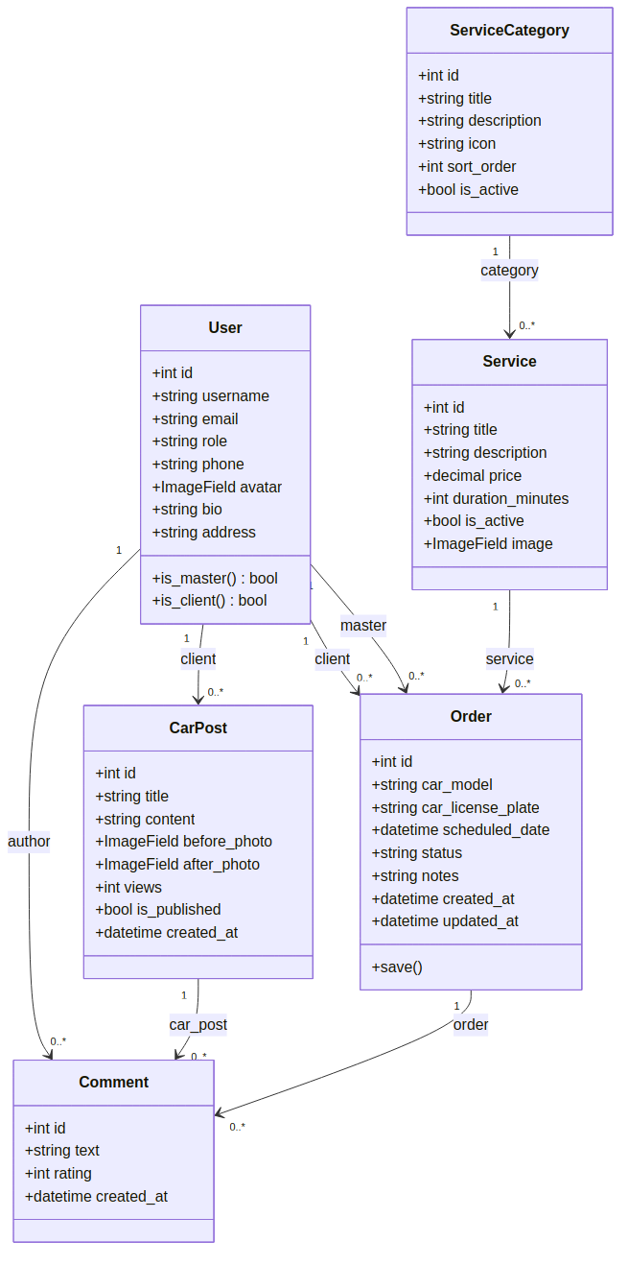
Рисунок 5 — Доменная модель (диаграмма классов)

ПРИЛОЖЕНИЕ Е
Диаграмма компонентов архитектуры системы
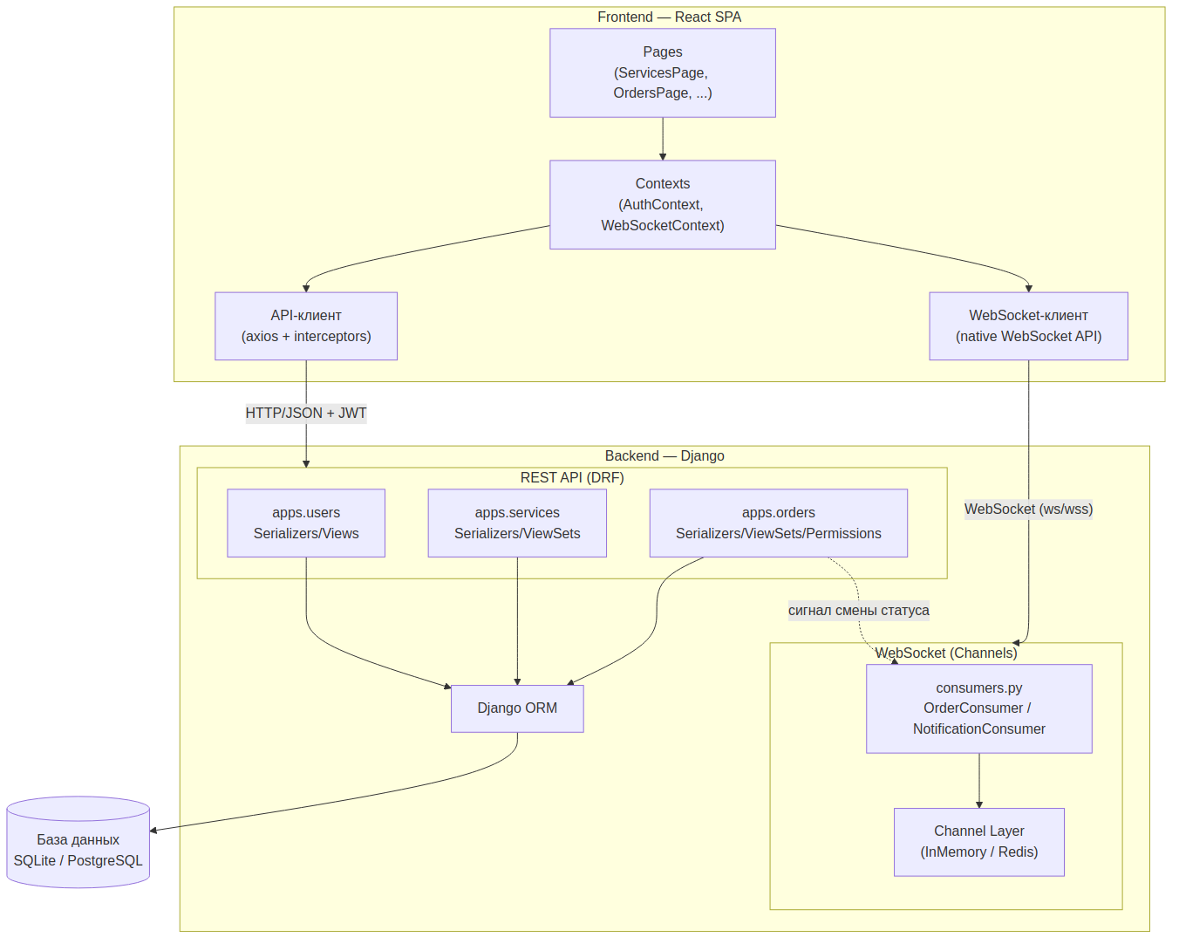
Рисунок 6 — Диаграмма компонентов архитектуры системы

ПРИЛОЖЕНИЕ Ж
ER-диаграмма базы данных
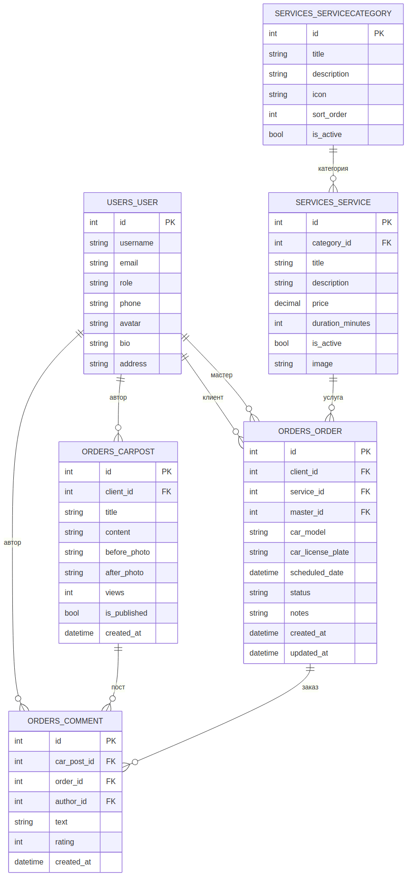
Рисунок 7 — ER-диаграмма базы данных

ПРИЛОЖЕНИЕ З
Диаграмма последовательности «Аутентификация пользователя»
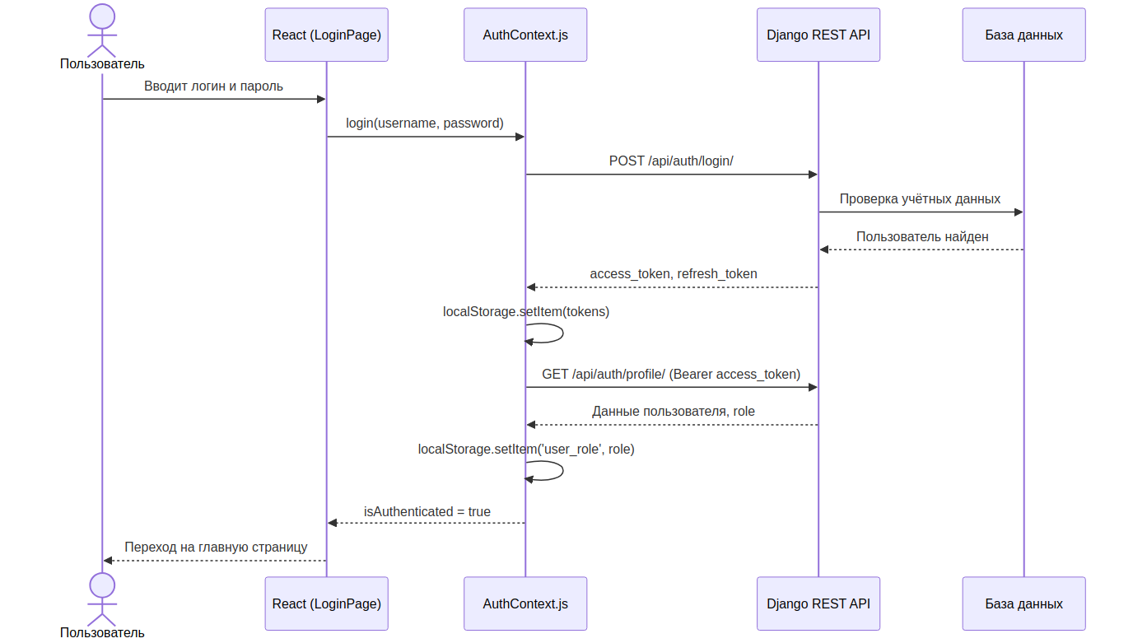
Рисунок 8 — Диаграмма последовательности «Аутентификация пользователя»

ПРИЛОЖЕНИЕ И
Диаграмма последовательности «Оформление заказа»
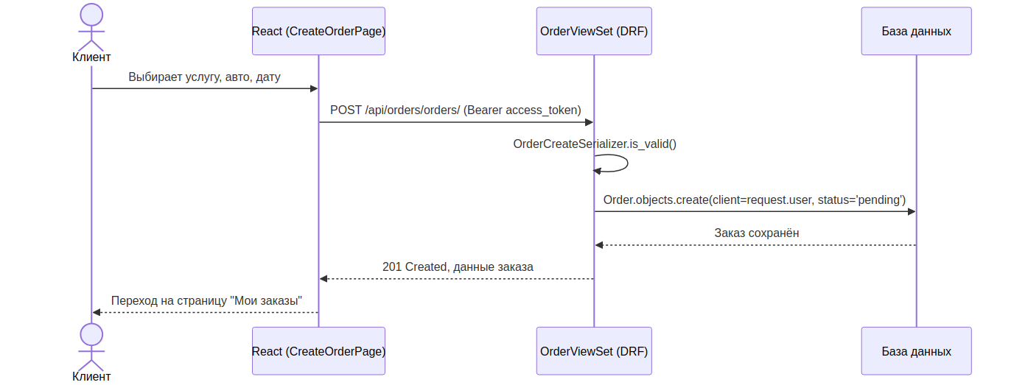
Рисунок 9 — Диаграмма последовательности «Оформление заказа»

ПРИЛОЖЕНИЕ К
Диаграмма последовательности «Уведомление о смене статуса заказа через WebSocket»
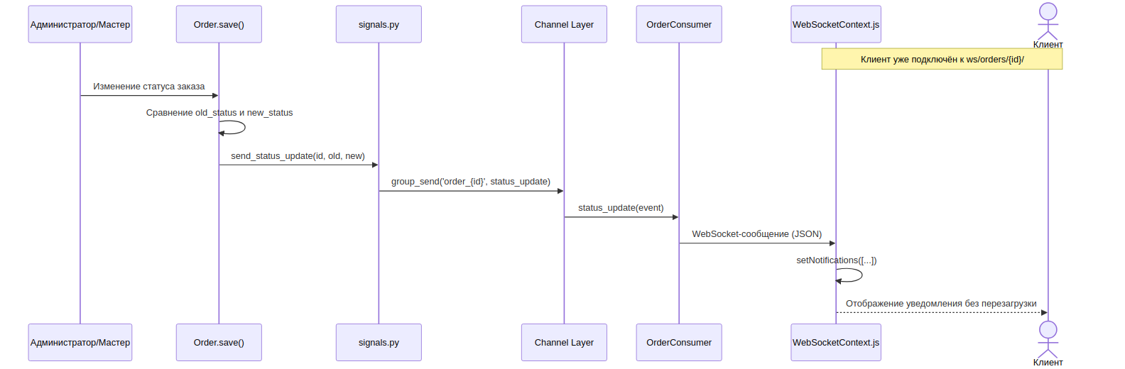
Рисунок 10 — Диаграмма последовательности «Уведомление о смене статуса заказа через WebSocket»

ПРИЛОЖЕНИЕ Л
WBS — иерархическая структура работ по проекту
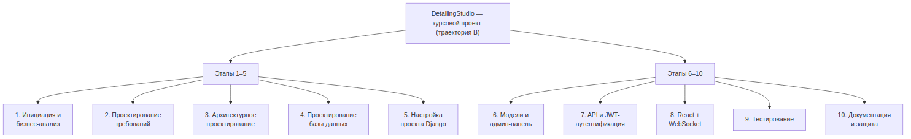
Рисунок 11 — WBS — иерархическая структура работ по проекту

ПРИЛОЖЕНИЕ М
Диаграмма Ганта — календарный план проекта (18 недель)
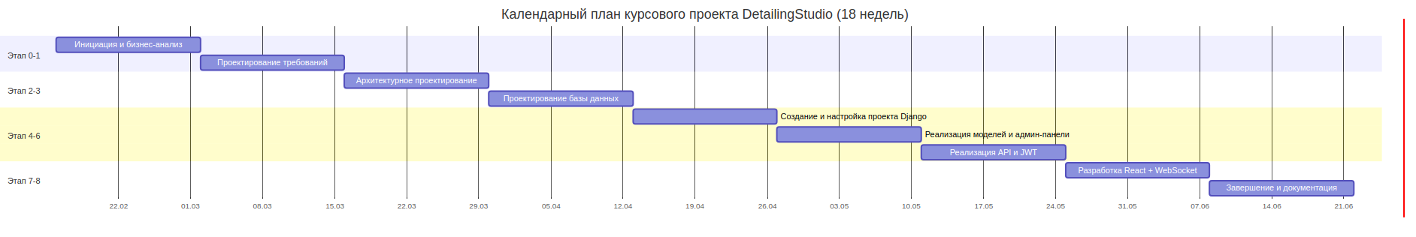
Рисунок 12 — Диаграмма Ганта — календарный план проекта (18 недель)

